Лабораторная работа №1
по курсу "Линейная алгебра / Вычислительная математика"
Тема: Сравнение методов решения СЛАУ (Метод Гаусса и LU-разложение)

Выполнил: Камышев Александр Сергеевич
Группа: Б25-517

1. Постановка задачи
Цель работы: Реализовать набор функций для решения систем линейных алгебраических уравнений (СЛАУ) методом Гаусса и методом LU-разложения. Провести сравнительный анализ времени работы алгоритмов и продемонстрировать преимущество LU-разложения при решении систем с одинаковой матрицей, но разными правыми частями, а также исследовать влияние выбора ведущего элемента на точность решения плохо обусловленных систем.

2. Краткое описание реализованных алгоритмов
- Метод Гаусса: Заключается в последовательном исключении неизвестных. Система приводится к эквивалентной системе с верхнетреугольной матрицей (прямой ход), после чего неизвестные вычисляются последовательной подстановкой снизу вверх (обратный ход).
- Выбор ведущего элемента: Модификация метода Гаусса. Для снижения вычислительной погрешности на каждом шаге прямого хода строки переставляются так, чтобы ведущим элементом (делителем) становился максимальный по модулю элемент текущего столбца.
- LU-разложение: Представление исходной матрицы A в виде произведения нижней треугольной матрицы L и верхней треугольной матрицы U (A = LU). Это позволяет решать систему Ax = b в два этапа: решение Ly = b и затем Ux = y. Метод крайне эффективен для множества систем с одинаковой матрицей A, так как ресурсоемкое разложение выполняется только один раз.

3. Описание структуры программы
Программа написана на языке С++ и логически разделена на 3 блока:
- Генераторы и утилиты: Функции генерации случайных матриц, матриц Гильберта, вычисления векторных норм и умножения матриц на векторы. Обеспечивают повторяемость экспериментов (фиксированный seed).
- Вычислительные модули (решатели): Реализация алгоритмов gaussnopivot, gausswithPivot, LU,slau.
- Профилировщики (тесты): Функции для запуска экспериментов, замера времени через std::chrono::high_resolution_clock и форматированного вывода таблиц.

3.1 Алгоритм решения СЛАУ

Метод Гаусса (классический)

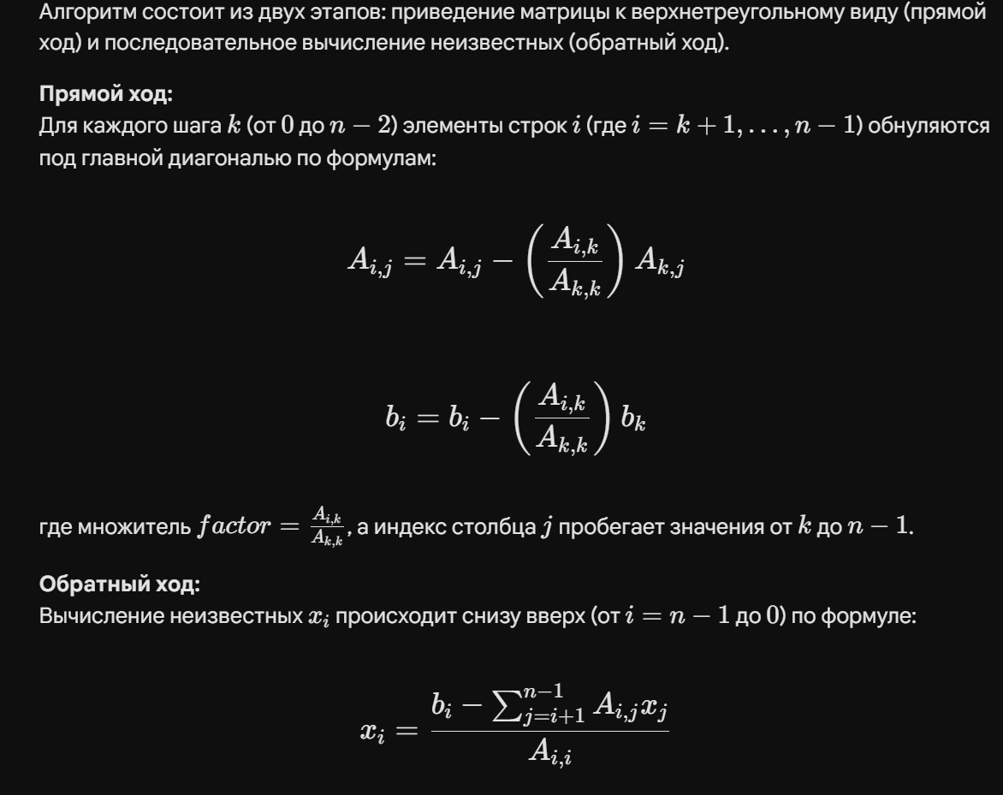

2. Метод Гаусса с выбором ведущего элемента

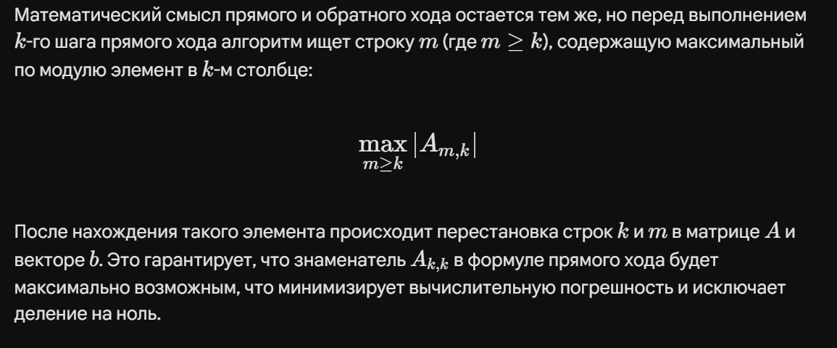

3. LU-разложение (Алгоритм Дулиттла)

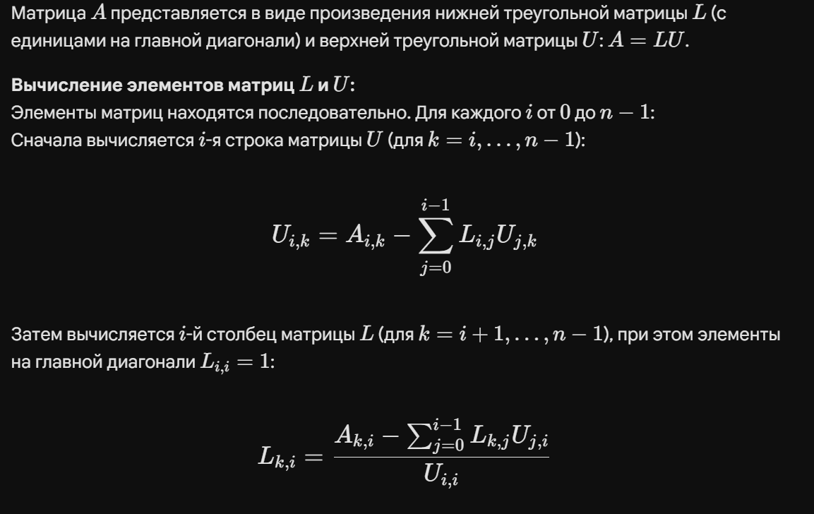

4. Решение системы

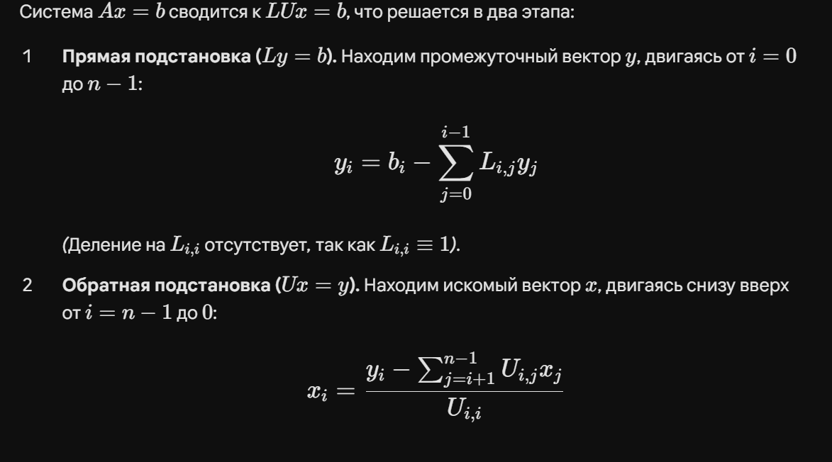

4. Результаты экспериментов

4.1 Сравнение времени решения одной системы
Размер (n) | Гаусс (без выбора) | Гаусс (с выбором) | LU (общее время) | LU (разложение) | LU (подстановка)
100 | ___2.2763 | _2.5562 | 1.5665 | 1.5268 | 0.0397
200 | ___ 16.7629 | 18.2386 | 12.5368 | 12.3734 | 0.1634
500 | ___ 222.534 | 221.44 | 208.659 | 206.219 | 2.4396
1000 | ___ 1656.39 | 1678.48 | 1827.42 | 1822.74 | 4.687

4.2 Экономия времени при множественных правых частях (n = 500)
Количество правых частей (k) | Метод Гаусса с выбором (мс) | LU-разложение + подстановка (мс)
1 | 246.372 | 202.686
10 | 2419.81 | 213.46
100 | 24046.9 | 306.981

4.3 Проверка точности на плохо обусловленных матрицах (матрица Гильберта)
Ниже представлены значения относительной погрешности и невязки для методов без выбора и с частичным выбором ведущего элемента.
- Размерность n = 5:
| Относит. погрешность | Невязка
- -Гаусс (без выбора) | 1.553038e-12 | 2.482534e-16
- -Гаусс (с выбором) | 3.493365e-13 | 5.207408e-16
- Размерность n = 10:
Гаусс (без выбора) | 2.237731e-04 | 5.768888e-16
- Гаусс (с выбором) | 1.630726e-04 | 9.742168e-16
- Размерность n = 15:
Гаусс (без выбора) | 3.372079e+00 | 2.719480e-16
- Гаусс (с выбором) | 2.917353e+00 | 6.568168e-16

5. Выводы
- По сравнительной эффективности: Как видно из эксперимента 4.1, время работы метода Гаусса и LU-разложения для одной СЛАУ примерно одинаково, так как оба имеют асимптотическую сложность O(n³). Само решение через подстановку (luSolve) происходит практически мгновенно.
- По множественным правым частям: Эксперимент 4.2 блестяще подтверждает главное преимущество LU-разложения. При увеличении количества правых частей (k) метод Гаусса каждый раз выполняет O(n³) операций, тогда как LU-разложение делает разложение (O(n³)) лишь один раз, а далее использует операции подстановки (O(n²)), что дает значительный выигрыш во времени.
- О влиянии выбора ведущего элемента: Эксперимент 4.3 на матрицах Гильберта продемонстрировал важность выбора ведущего элемента. На больших размерностях обычный метод Гаусса начинает накапливать существенную вычислительную погрешность, в то время как Гаусс с частичным выбором позволяет сохранять более высокую точность дольше.

